Raspberry Pi B+ GPIO
Raspberry Pi B+ GPIO (üldotstarbelised sisendi/väljundi kontaktid) annab programmeerimiseks häid võimalusi luua midagi reaalselt käegakatsutavat. Kontaktidel puudub kindel otstarve, mistõttu saab neile programmeerimise käigus anda erinevaid ülesandeid. Alustades lihtsamatest külge ühendatavatest led tulukestest, lõpetades keerulisemate elektrooniliste elementide, sensoritega, mis salvestaksid/edastaksid vajalikku informatsiooni, jm.
B+ mudelil on kokku 40 kontakti.
Kontaktid on nummerdatud järgmiselt:
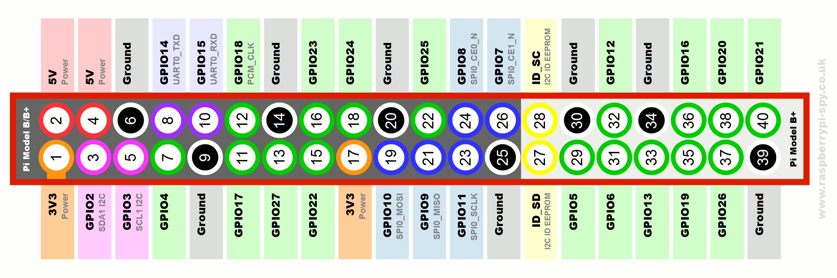
Igal kontaktil on olemas oma tähendus arvuti jaoks.
Rohelisega - märgitud on sisend-väljund kontaktid.
Mustaga – märgitud on GROUND kontakt, mis on 0v

